上海市第二十四届初中物理竞赛（大同中学杯）
复赛试题（2010年）
说明：
1．本试卷共有五大题，答题时间为120分钟，试题满分为150分
2．答案及解答过程均写在答卷纸上。其中第一～第二大题只要写出答案，不写解答过程；第三～第五大题按题型要求写出完整的解答过程。解答过程中可以使用计算器。
3．本试卷中常数g取10N/kg，水的比热容4.2×10³J/kg·℃。
一、选择题（以下每题只有一个选项符合题意，每小题4分，共32分）
1．教室里用投影仪放映课件时，银幕上出现了正常画面，若有一只小虫正好落在投影仪的镜头上，此时对画面的影响是（ ）
A．画面变得模糊
B．画面稍微变暗了一些
C．画面上出现该小虫清晰的像
D．画面上出现该小虫的像，但不清晰

2．蝴蝶飞行时能产生每秒振动5～6次的声波，蜜蜂飞行时能产生每秒振动300～400次的声波。假如你的眼睛被蒙上，那么有蝴蝶和蜜蜂分别从你头顶附近飞过，则（ ）
A．蝴蝶、蜜蜂飞过时，都能被发觉
B．蝴蝶、蜜蜂飞过时，都不能被发觉
C．蝴蝶飞过时能被发觉，蜜蜂飞过时不能被发觉
D．蜜蜂飞过时能被发觉，蝴蝶飞过时不能被发觉

3．大雪后，人们会感到外面万籁俱静。其主要原因是（ ）
A．大雪后，气温降低，人的听觉变迟钝
B．大雪蓬松且多孔，对噪声有吸收作用
C．大雪后，大地银装素裹，噪声被反射
D．大雪后，气温较低，噪声传播速度变慢

4．人类燃烧矿物燃料放出大量的CO₂，使大气的平均温度上升。这其中的主要原因是（ ）
A．CO₂对红外线的反射 B．CO₂对红外线的吸收
C．CO₂对可见光的反射 D．CO₂对可见光的吸收

5．在煮饺子时，将饺子投入沸腾的水中，并用勺子轻轻在锅底推动沉下的饺子，等到水重新沸腾后，加上些凉水继续烧煮一会儿使水再次沸腾，这时煮熟的饺子会浮出水面。熟饺子会浮起来的主要原因是（ ）

A．锅里的水量多了

B．饺子在水里经过烧煮变轻了
C．水温低时水对饺子的浮力小，水温高时水对饺子的浮力大
D．水沸腾后，饺子内的小部分水汽化后变成水蒸气，使饺子体积增大

6．一列车由北向南在雨中行驶，坐在窗口的乘客看到雨滴相对车窗竖直下落，则（ ）
A．窗外有风，但无法判断风的方向
B．窗外有风，而且是由北向南的风
C．窗外有风，而且是由南向北的风
D．窗外没有风，站在铁轨边的人看到雨滴是竖直下落的
第7题图
7．右图中的容器内有一个凹面镜，容器内注满水，平行于主轴的光线经凹面镜反射后会聚于焦点，且焦点低于水面，设此时焦距为f。若其它条件不变，将水抽去，设焦距为f₁。再在容器里注满折射率比水大的液体，设焦距为f₂。则（ ）
A．f₁=f = f₂ B．f₁< f< f₂
C．f< f₁< f₂ D．f₁> f> f₂

8．质量相等的甲、乙两金属块，其材质不同。将它们放入沸水中，一段时间后温度均达到100℃，然后将它们按不同的方式投入一杯冷水中，使冷水升温。第一种方式：先从沸水中取出甲，将其投入冷水，当达到热平衡后将甲从杯中取出，测得水温升高20℃；然后将乙从沸水中取出投入这杯水中，再次达到热平衡，测得水温又升高了20℃。第二种方式：先从沸水中取出乙投入冷水，当达到热平衡后将乙从杯中取出；然后将甲从沸水中取出，投入这杯水中，再次达到热平衡。则在第二种方式下，这杯冷水温度的变化是（ ）
A．升高不足40℃
B．升高超过40℃
C．恰好升高了40℃
D．条件不足，无法判断

二、填空题（每小题6分，共30分）
9．如图(a)所示，一根垂直于纸面的导线P放置在一水平放置条形磁铁的正上方，若导线受到磁铁给它的作用力的方向竖直向下，则导线中电流的方向是垂直纸面________（选填：“向外”或“向内”)；现将该导线稍微向右平移一段距离，如图(b)所示，则这根导线受到磁铁对它的作用力的方向为___________（选填：“右下方”、“右上方”、“左下方”或“左上方”)。

N S
(a)
N S
(b)
第9题图
P
P

10．如图所示，大水槽里有不相溶的A、B两种液体，A液体的密度为ρ，B液体的密度为2ρ。一个边长为a的小立方体物块，一半浸没在A液体中，另一半浸没在B液体中，物块的上表面与A液体上表面齐平，则物块的密度为________ρ。若在物块上端加一个大小为物块重力0.1倍的竖直向下的压力，则物块下沉的距离为________a。（物块始终未与水槽底部接触）
第10题图
A
B

11．血管变细是“高血压”病的诱因之一。为研究这一问题，我们可做一些简化和假设：设血液通过一定长度血管时受到的阻力f与血液流速v成正比，即f=kv (其中k与血管粗细无关)，为维持血液匀速流动，在这血管两端需要有一定的压强差。设血管内径为d₁时所需的压强差为△p，若血管内径减为d₂时，为了维持在相同时间内流过同样多的血液，此时血液的流速是原来的______倍；血管两端的压强差必须变为原来的______倍。

12．如图(a)所示直角三角板ABC的边长BC=a，AC=b，开始时AB边靠在y轴上，B与坐标原点O重合。今使A点沿y轴负方向朝O点移动，B点沿x轴正方向移动，可知三角板从图(a)所示的初始位置到图(b)所示终止位置的过程中，C点的运动轨迹为______________（选填：“单方向的直线”、“往返的直线”、“一段圆弧”或“非圆弧状的其他曲线”），C点在此过程中通过的路程为_________________。

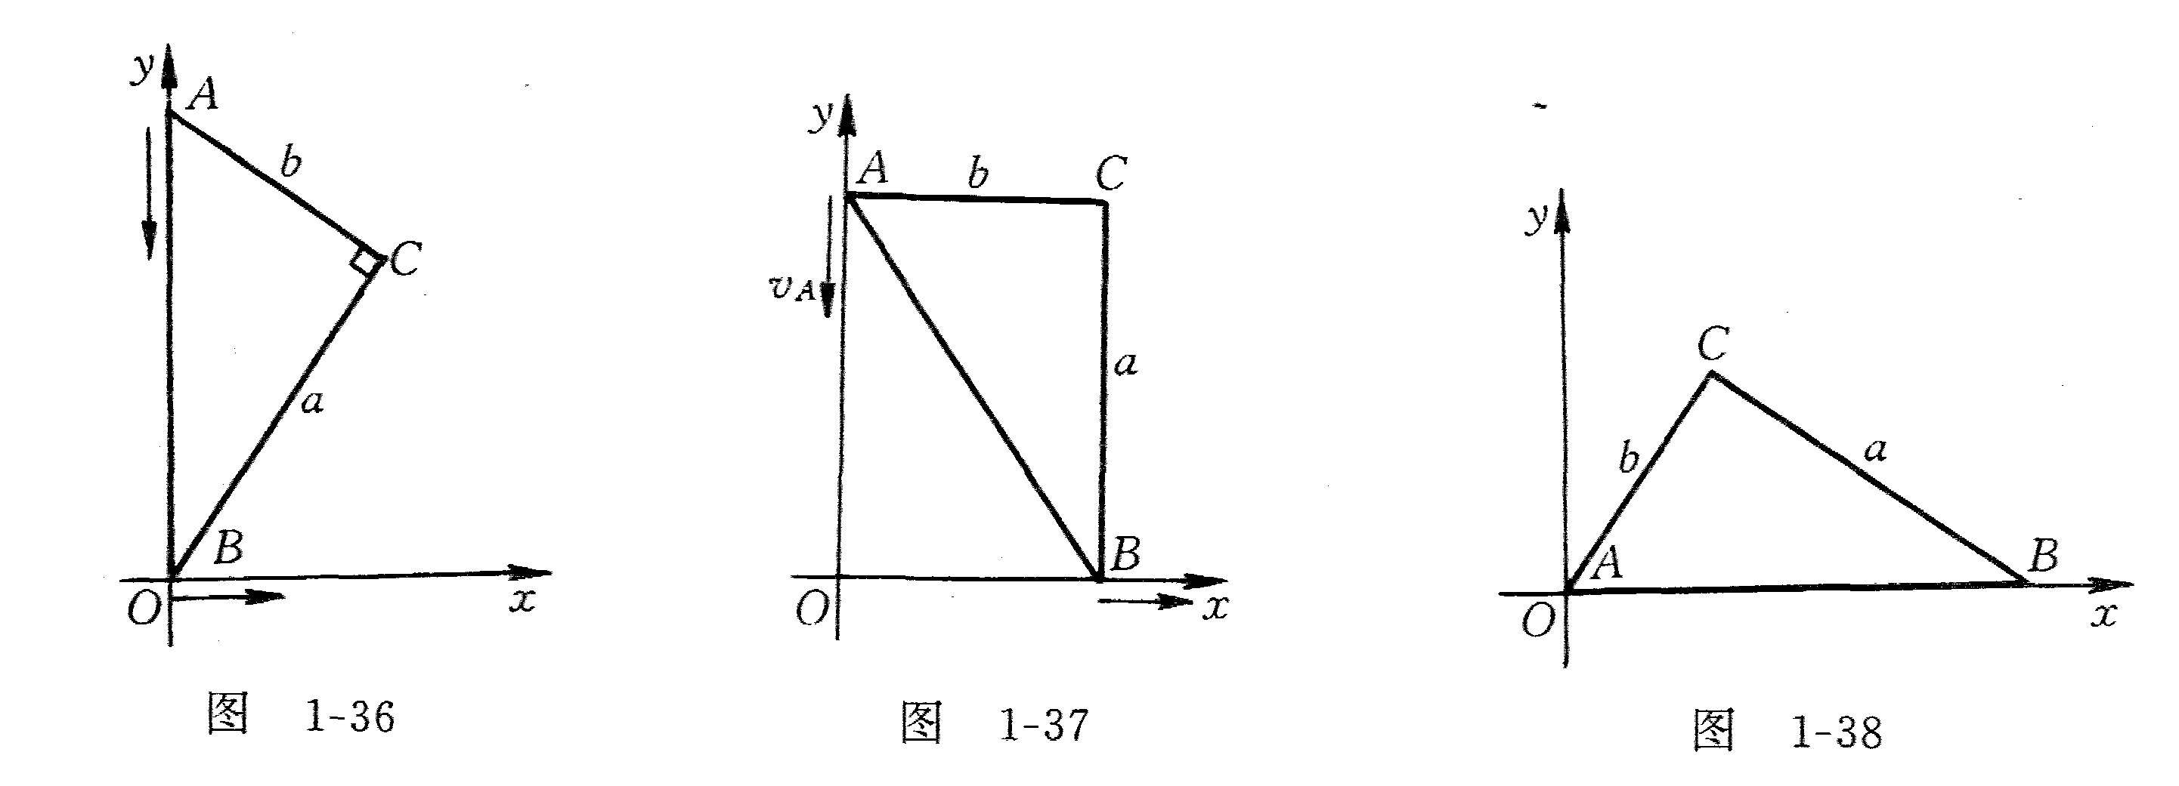
(b)
(a)
第12题图

13．在图(a)所示的电阻网络中，每一个电阻的阻值为R。某同学用如图(b)所示的装置去测量网络中任意两节点之间的电流。设电源的电压恒为E，则最大电流为__________，最小电流为_________。

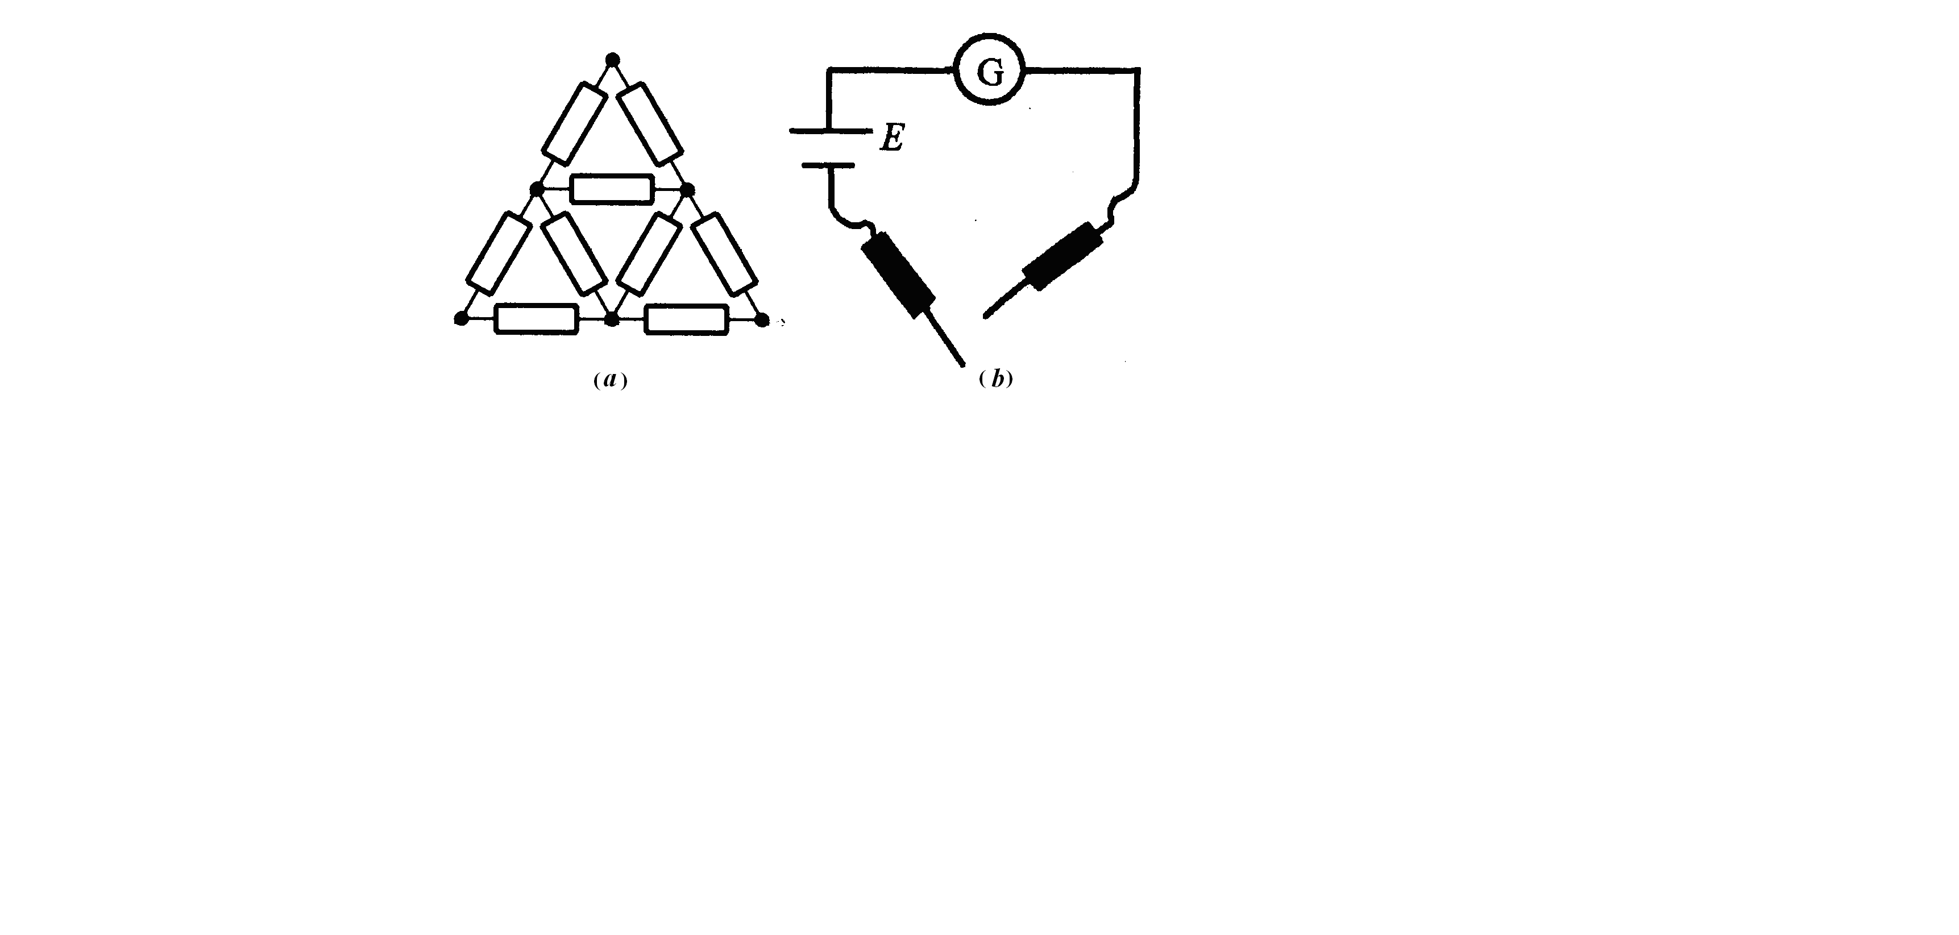
第13题图
三、计算题（本题共27分）
14．（12分）甲同学从学校出发步行去附近的邮局寄信，前15min内行走的速度为1m/s，为了尽快到达邮局，以后的速度提高到2m/s。在甲同学出发6min后，乙同学也想去邮局，为了赶上甲同学，乙同学以3m/s的速度行走。求：
(1)（6分）乙同学经过多少时间能追上甲同学？
(2)（6分）若乙同学比甲同学晚出发12min，则经过多少时间乙同学能追上甲同学？

15．（15分）密度为ρ=500kg/m³、长a、高b、宽c分别为0.8m、0.6m、0.6m的匀质长方体，其表面光滑，静止在水平面上，并被一个小木桩抵住，如图(a)所示。
第15题图(a)
a
b
小木桩
第15题图(b)
a
b
小木桩
风
45°
(1)（3分）无风情况下，地面的支持力为多大？

(2)（6分）当有风与水平方向成45°角斜向上吹到长立方体的一个面上，如图(b)所示。风在长方体光滑侧面产生的压力为F，则力F要多大才能将长方体翘起？

(3)（6分）实验表明，风在光滑平面上会产生垂直平面的压强，压强的大小跟风速的平方成正比，跟风与光滑平面夹角正弦的平方成正比。现让风从长方体左上方吹来，风向与水平方向成θ角，如图(c)所示。当θ大于某个值时，无论风速多大，都不能使长方体翘起。请通过计算确定θ的值。
第15题图(c)
a
b
小木桩
风
θ

四、实验、作图题（本题共20分）
16．（14分）如图（1）所示盒内的电路由三个阻值均为R的电阻组成，盒外有三个接线柱A、B、C。某位同学用伏安法测量各个接线柱之间的电阻，并将数据记录在表格中。请完成以下问题：

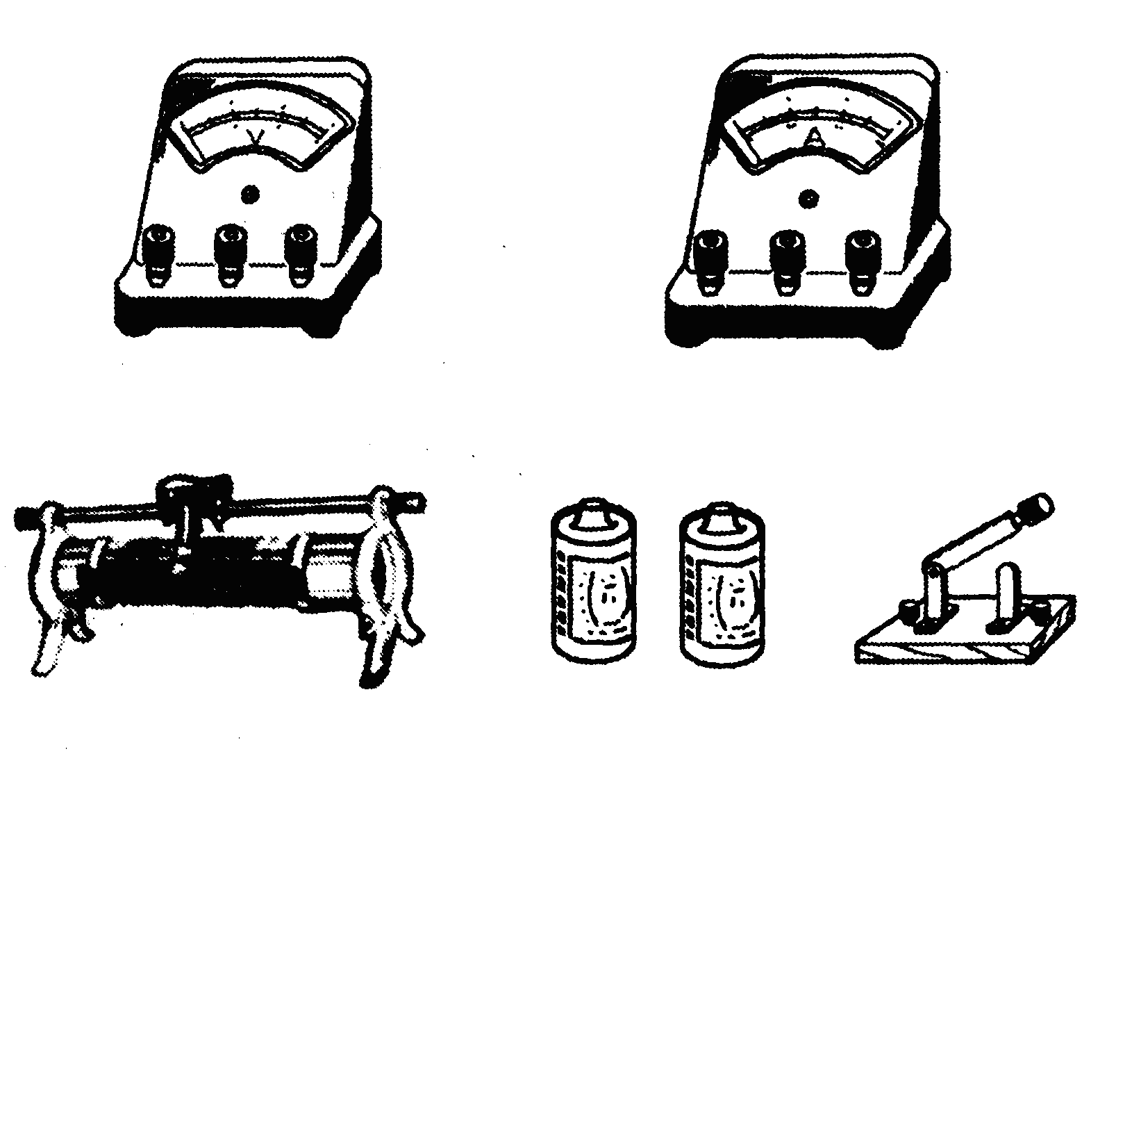
第16题图（1）
B
A
C
+
+

(1)（2分）用笔线代替导线，完成测量A、B接线柱之间电阻时的电路；
(2)（3分）在测B、C接线柱之间的电阻时，电压表的示数如图（2）所示，请读出并填入表格中。
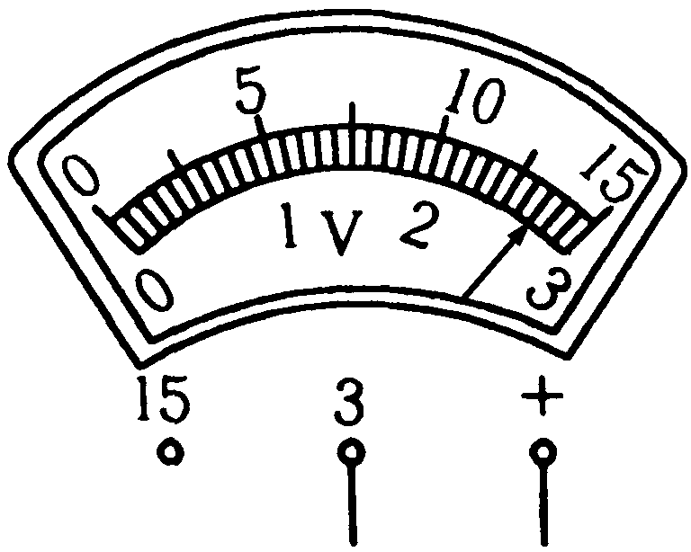
接触点 | U(v) | I(A)
A、B | 1.50 | 0.50
B、C |  | 0.30
A、C | 2.40

第16题图(2)

(3)（3分）测量A、C接线柱之间的电阻时，电压表的示数读数为2.40V，请将电流表的示数填入表格。
(4)（6分）画出盒内三个等值电阻可能的连接方式，并求出三个等值电阻的阻值R。

17．（6分）如图所示，一宽为ab的平面镜，垂直纸面放置，平面镜可以绕其中心轴O转动，MN为离平面镜一段距离的直线。人眼在ab与MN之间的某固定位置P点（图中没有标出），通过平面镜ab观察MN。转动平面镜，人眼可以通过平面镜观察到MN上不同的区域。当平面镜ab与直线MN平行时，人眼通过平面镜恰能观察到MN上从A点到B点的整个区域。
（1）（3分）利用刻度尺等工具，确定人眼所在位置。
（2）（3分）将平面镜ab绕O轴顺时针转过θ角，利用刻度尺等工具，画出人眼此时通过平面镜在MN上观察到的区域。

O
a
b
θ

M
A
N
B

第17题图

五．判断与说理题（本题共41分）
18．在科学研究中，常利用物体某些性质的互补性，制成各种器件。请对以下问题作出解答。
(1)（6分）研究表明，导体的电阻随温度t变化的规律为R＝R₀（1＋αt），其中α称为电阻温度系数。在一定的温度范围内α是与温度无关的常量。金属的电阻一般随温度的升高而增大，具有正温度系数；而某些非金属如碳等则相反，具有负温度系数。利用具有正负电阻温度系数的两种材料，可以制成阻值在一定温度范围内不随温度变化的电阻。现将横截面积相同的铜棒和碳棒串接成1.0m长的导体，要求其阻值在0°C附近不随温度变化，求所需碳棒的长度。已知：在0°C附近，铜的电阻温度系数为3.9×10 ^{–3}°C ^{–1}，该铜棒每米长的电阻为1.7×10 ^{–5} Ω；碳的电阻温度系数为-5.0×10 ^{–4}°C⁻¹，该碳棒每米长的电阻为3.5×10 ^{–2}Ω，铜棒与碳棒的尺寸随温度的变化可忽略。

第18题图（a）
Ⅰ
Ⅱ
H 2
H 1
(2)（6分）如图(a)所示，在相同的直筒中，分别用不计厚度、质量和摩擦的活塞封闭体积为V₁的不同气体I、II，此时气体温度均为T₁，活塞距直圆筒底高为H₁。加热直筒内气体，气体温度为T₂时，两活塞均上升到H₂。两直筒中活塞距筒底的高度H随温度T变化的情况如图(b)所示。现用两只活塞在同一直筒中封闭温度为T₁的一定量的上述两种气体，封闭在直筒中的两种气体被活塞隔开，总体积仍为V₁。试根据H—T图提供的信息，判断封入上述两种气体的初始体积之比满足什么条件时，被封闭气体的温度从T₁升高到T₂的过程中，总体积随温度升高均匀增大。

第18题图(b)
H
气体Ⅰ图线
T
T1
T2
H2
H1
气体Ⅱ图线

19．（15分） 光速的测定在光学的发展史上具有非常特殊而重要的意义。它不仅推动了光学实验的发展，也打破了光速无限的传统观念，引发了一场物理革命，爱因斯坦提出了相对论。
(1)（4分）最初的光速值是根据丹麦科学家罗默的理论测出的。罗默对木星系进行了长期系统的观察和研究。他发现，离木星最近的卫星——木卫一绕木星运行，隔一段时间就会被木星遮食一次，这个时间间隔在一年之内的各个时间里并不是完全相同的。罗默在解释这个现象时说，这是因为光穿越地球轨道需要时间，最长时间可达22min，已知地球轨道半径。请根据罗默的数据算出光速的大小。
太阳
地球
木星及卫星
地球
地球轨道
木星轨道
第19（1）题图

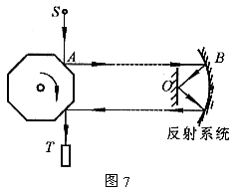
(2)（5分）如图所示是迈克尔逊用转动八面镜法测光速的实验示意图，图中P可旋转的八面镜，S为发光点，T是望远镜，平面镜O与凹面镜B构成了反射系统。八面镜距反射系统的距离为AB＝L（L可长达几十千米），且远大于OB以及S和T到八面镜的距离。现使八面镜转动起来，并缓慢增大其转速，当每秒转动次数达到n₀时，恰能在望远镜中第一次看见发光点S，由此迈克尔逊测出光速c。请写出测量光速的表达式。
第19（2）题图
P

(3) （6分）一车厢以速度v在水平地面上行驶，车厢底部有一光源，发出一光信号，射到车顶。已知在车厢里的观察者测量到这一过程所用的时间为Δt₀，如图（a）所示。另外一个观察者站在地面，他测量到的这一过程所用的时间为Δt，如图（b）所示。研究表明不论观察者是站在车厢里还是在地面上，车厢的高度L₀都是不变的，光在车厢里和地面上传播的速度都是c，试判断Δt和Δt₀哪一个更大一些，从中可以得出什么结论。
L₀
光源
第19（3）题图（a）
→v

→v
L₀
光源
L₀
光源
第19（3）题图（b）

20、（14分）两艘船A与B，在t=0时从港口O处同时以相同的速度v=10m/s分别向东、向南匀速前进，如图所示。当A船距O点L₁＝50m处第一次鸣笛，发出短促的汽笛声，以后每前进50m鸣笛一次。声波以u=340m/s的速度向各个方向传播。
第20题图
v
B
O
A
v
(1)（6分）求B船上的水手首次听到汽笛声的时刻。
(2)（8分）求B船上的水手首次听到汽笛声到第二次听到汽笛声的时间间隔，并判断B船上的水手以后听到相邻两次汽笛声的时间间隔是否发生变化。

